تقييم مكتسبات المتعلمين خلال الثلاثي الثالث
السنة السادسة
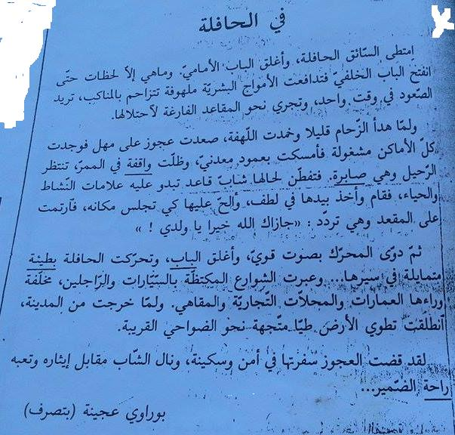

0.75  0.25  0.75  0.75  0.25  0.25  1.5  1.5 |  | أجيب عن الأسئلة:(6نقاط)  1)كيف أقبل المسافرون على ركوب الحافلة؟  .............................................................................................  ←اكتب القرينة الدالة على ذلك  .............................................................................................  .............................................................................................  2)استخرج من النصّ ثلاث خصال يتّصف بها الشاب:  .............................................................................................  3)"تحركت الحافلة بطيئة." لماذا؟  .............................................................................................  4)ابحث في النصّ عن قرينة دالة على أنفة العجوز  .............................................................................................  5)استخرج من النّصّ ما يدل على سرعة الحافلة:  .............................................................................................  6)اختزل النصّ:  ..............................................................................................................................................................................................................................................................................................................................................................................................................................................................................................................................................................................  7)تزاحم الركاب في لهفة.  قيّم سلوكهم معللا  ......................................................................................................................................................................................................................................................................................
0.75  0.75  1.5  1.5  1.5 |  | أوظف قواعد اللغة:(6 نقاط)  1)حدد وظيفة ما يلي بالرجوع للنصّ  واقفة: ...................... صابرة: ...................... راحة: ....................  2)أكمل بما تراه مناسبا:  تنتظر الرّحيل وهي صابرة.  تنتظران الرّحيل و ...................................  تنتظرن الرّحيل و ...................................  ينتظرون الرّحيل و .................................  3)أغن كل جملة حسب المطلوب:  *مركب موصوليّ:  التقيت الشاب ........................................................... في المحطّة.  *مفعول مطلق:  انفتح باب الحافلة ....................................................................  *مركب تمييزيّ:  أهدت العجوز الشّابّ .................................................................  4)أكمل تعمير الجدول:  .................... مخَلِّفَةٌ ...................  ..................... ................... تزاحم  انطلاق ................... .....................  5)اكتب فقرة تصف فيها الناس في انتظار قدوم الحافلة مستعملا أسماء في صيغة الجمع المذكر السالم والجمع المؤنث السالم:  ....................................................................................................................................................................................................................................................................................................................................................................................
أنتج:(8 نقاط)
في طريقك للمدرسة شاهدت أطفالا يزعجون شابا ضريرا كان يعبر الشارع فتدخلت.
اكتب نصا (لا يتجاوز عشرة أسطر) تسرد فيه ما حدث واصفا شعورك مضمنا نصّك الحوار الذي دار بينك وبين هؤلاء الأطفال.
..........................................................................................................................................................................................................................................................................................................................................................................................................................................................................................................................................................................................................................................................................................................................................................................................................................................................................................................................................................................................................................................................................

